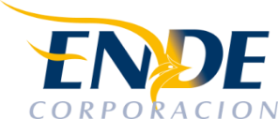

EMPRESA NACIONAL DE ELECTRICIDAD
PROYECTOS PARQUE EÓLICO WARNES II – SANTA CRUZ Y GENERACIÓN EÓLICO LA VENTOLERA
ADQUISICIÓN COMPETITIVA INTERNACIONAL - ENDE-PEWV-2018/02
TERCERA CONVOCATORIA
“DISEÑO DE PARQUES Y PROVISIÓN, TRANSPORTE, MONTAJE, INSTALACIÓN, PRUEBAS Y PUESTA EN MARCHA DE AEROGENERADORES PARA LOS PROYECTOS EÓLICOS WARNES II Y LA VENTOLERA”
SEGUNDA REUNIÓN DE ACLARACIÓN
El enlace e invitación para la segunda reunión de aclaración a llevarse el día 24 de junio de 2022
meet.google.com/ytv-zwim-pky
Hora: 9:20 Hora del Estado Plurinacional de Bolivia
Lugar: Oficinas ENDE- Corani Santa-Cruz
Dirección: Calle La Plata 8 Este 24 Equipetrol – SANTA CRUZ

